УТВЕРЖДАЮ:
Главный инженер шахты "Центральная"
__________________В. Н. МОЛОДОЖЕНЯ
"_____"___________ 2017 г.

Р А С Ч Е Т

проветривания при ведении ремонтно-восстановительных работ
в наклонном квершлаге гор. 622 м

Настоящий расчёт выполнен на основании рекомендаций, изложенных в "Руководстве по проектированию вентиляции угольных шахт", Киев 1994 г. и ПБ «Сборника инструкций...» т.1, Киев, 2003 г.
В связи с тем, что источник метановыделения в данной выработке отсутствует, производим вычисление среднего расхода газа J в исходящей струе при контроле содержания переносными приборами по формуле:
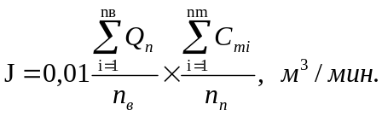

(7.ПБ, т.1, стр.340 "Инструкции...")

где: ΣC_{пi} - средняя за сутки концентрация метана в исходящей струе
выемочного участка по данным переносных приборов;
ΣC_{пi} = 0,06;
n_{п} - число средних за сутки значений концентраций по данным
переносных приборов в течение месяца;
ΣQ_{n} – расход воздуха в исходящей струе, м³/мин.;
n_{в} - число замеров расхода воздуха в месяц;

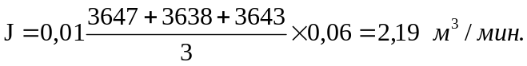

Производим расчёт воздуха по минимальной скорости воздушной струи по формуле:

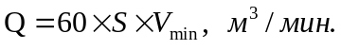

где: S – площадь поперечного сечения выработки в свету;
V_{min} – минимальная скорость воздуха согласно ПБ, м³/мин.

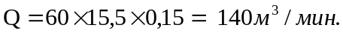

По числу людей:
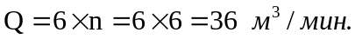

Окончательно принимаем наибольший результат согласно расчёту:

Q = 140 м³/мин.

По результатам депрессионной съёмки и вентиляционного журнала «Форма 2» в выработке проходит Qф = 3643 м3/мин. воздуха.

Начальник участка ВТБ О. В. Онищенко

